Чёваш Республики  Елч.к район.  Курнавёш  ял поселений.н  администраций.  ЙЫШЁНУ  2018 =. октябр.н 10 – м.ш. №68  Курнавёш ял. | 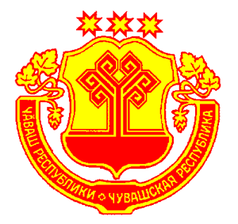 | Чувашская Республика  Яльчикский район  Администрация  Новошимкусского  сельского поселения  ПОСТАНОВЛЕНИЕ  «10» октября 2018 г. №68  село Новые Шимкусы

О снятии с учета в качестве нуждающегося
в улучшении жилищных условий

В соответствии с пп.1 п.11 Постановления Кабинета Министров Чувашской Республики от 12 января 2006 года №2 «О порядке ведения органами местного самоуправления в Чувашской Республике учета граждан в качестве нуждающихся в жилых помещениях и имеющих право на государственную поддержку на строительство (приобретение) жилых помещений» администрация Новошимкусского сельского поселения Яльчикского района п о с т а н о в л я е т:
в связи с утратой основания для признания гражданина нуждающимся в жилом помещении и имеющим право на государственную поддержку, снять с учета в качестве нуждающегося в улучшении жилищных условий:
- Антонова Алексея Вячеславовича, 20.04.1990 г.р., с. Новое Байбатырево, ул. Трудовая, д.5;

Глава Новошимкусского
сельского поселения
Яльчикского района А.Г. Мартышкин

